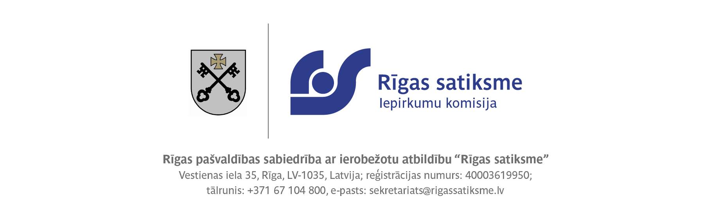

Rīgā

12.10.2023.

Iepirkuma procedūras ziņojums
(saskaņā ar Sabiedrisko pakalpojumu sniedzēju iepirkumu likuma 45. panta otrās daļas un Sabiedrisko pakalpojumu sniedzēju iepirkuma procedūru un metu konkursu norises kārtība 57.punkta noteikumiem)

- Pasūtītāja nosaukums un adrese, iepirkuma identifikācijas numurs, iepirkuma procedūras veids, kā arī līguma, vispārīgās vienošanās vai dinamiskās iepirkumu sistēmas priekšmets.

RP SIA „Rīgas satiksme”, juridiskā adrese Kleistu iela 28, Rīga LV-1067, biroja adrese Vestienas iela 35, Rīga LV-1035, veica atklātu konkursu “Būvniecības ieceres “Tramvaja līnijas pagarinājuma, transportmijas punkta un ar tiem saistīto ēku un inženierbūvju būvniecība Maskavas un Višķu ielās, Rīgā” projektēšana, autoruzraudzība un būvdarbi” (ID Nr. RS/2023/34).

Iepirkumā paredzēto darbu finansēšanai plānots piesaistīt Eiropas Atveseļošanas fonda līdzfinansējumu.

Saskaņā ar piešķirtā Eiropas Atveseļošanas fonda finansējuma apjomu, Pasūtītājam ir tiesības izslēgt vai samazināt daļu veicamos darbus. Gadījumā, ja netiek piešķirts Eiropas Atveseļošanas fonda finansējums, Pasūtītājam ir tiesības neslēgt iepirkuma līgumu ar izraudzīto Pretendentu. Gadījumā, ja iepirkuma līgums ir noslēgts, bet netiek piešķirts Eiropas Atveseļošanas fonda finansējums, Pasūtītājam ir tiesības lauzt līgumu, vienu mēnesi iepriekš brīdinot un veicot apmaksu par faktiski izpildītajiem darbiem.

2) Datums, kad paziņojums par līgumu un periodiskais informatīvais paziņojums, ja tāds ir izmantots, publicēts Eiropas Savienības Oficiālajā Vēstnesī un Iepirkumu uzraudzības biroja tīmekļvietnē.

Periodiskais informatīvais paziņojums Iepirkumu uzraudzības biroja mājaslapā internetā un Eiropas Savienības Oficiālajā vēstnesī tika publicēts 2023.gada 26. maijā. Paziņojums par līgumu Iepirkumu uzraudzības biroja mājaslapā internetā tika publicēts 2023.gada 2. jūnijā. Dalības paziņojums Eiropas Savienības Oficiālajā vēstnesī publicēts 2023.gada 5. jūnijā.

3) Iepirkuma komisijas sastāvs un tās izveidošanas pamatojums, iepirkuma procedūras dokumentu sagatavotāji un pieaicinātie eksperti.

Iepirkumu komisija izveidota saskaņā ar RP SIA “Rīgas satiksme” 2023. gada 22. maija rīkojumu Nr. RIK/PD/2023/88 (spēkā ar 2022. gada 1. oktobri):

Komisijas priekšsēdētāja: | I. Novika
Komisijas priekšsēdētājas vietnieks: | I. Zīverts
Komisijas sekretārs: | A. Kamisarova
Komisijas locekļi: | J.Cerbulis
 | J.Šņore
 | K.Ločemele

Iepirkuma procedūras dokumenta sagatavotāji: I. Novika, L. Kuple.

4) Piedāvājumu iesniegšanas beigu termiņš – 2023.gada 31.augusts plkst. 9.00.

5)To piegādātāju nosaukumi, kuri pieteikušies uz kandidātu atlasi, un to pretendentu nosaukumi, kuri ir iesnieguši piedāvājumus, kā arī piedāvātās cenas vai izmaksas.

Pretendents | Iesniegšanas datums un laiks Elektronisko iepirkumu sistēmā | Kopējā līgumcena (bez PVN)
"Binders" Ceļu būves firma SIA  (reģ. Nr. 40003164644) | 30.08.2023 plkst. 18:18 | EUR 28 155 811.00
"Tilts" SIA  (reģ. Nr. 50103005351) | 30.08.2023 plkst. 14:40 | EUR 29 485 486.00
"ACBR" SIA  (reģ. Nr. 42403006225) | 31.08.2023 plkst. 08:08 | EUR 29 876 543.21

6) Kandidātu skaita samazināšanas gadījumā norāda izraudzīto kandidātu nosaukumus un to izraudzīšanās iemeslus, noraidīto kandidātu nosaukumus un to noraidīšanas iemeslus.

Šāds lēmums netika pieņemts.

7) Pieteikumu un piedāvājumu atvēršanas vieta, datums un laiks.

Piedāvājumi tika atvērti 2023.gada 31.augustā plkst. 13.00. Elektronisko iepirkumu sistēmā.

8) Tā pretendenta (vai pretendentu) nosaukums, kuram (vai kuriem) piešķirtas iepirkuma līguma slēgšanas tiesības, piedāvātā līgumcena, kā arī piedāvājumu izvērtēšanas kopsavilkums un pamatojums piedāvājuma izvēlei.

Līguma slēgšanas tiesības piešķirtas: Ceļu būves firmas SIA "Binders" (reģ. Nr. 40003164644) par kopējo līgumcenu 28 155 811.00 EUR bez PVN.

Piedāvājums izvēlēts pamatojoties uz atklāta konkursa nolikuma 25.punktu, saskaņā ar kuru, piedāvājuma izvēles kritērijs ir saimnieciski visizdevīgākais piedāvājums, kuru nosaka, ņemot vērā cenu un kvalitātes kritēriju.

9) Informācija, ja tā ir zināma, par to iepirkuma līguma vai vispārīgās vienošanās daļu, kuru izraudzītais piegādātājs plānojis nodot apakšuzņēmējiem, kā arī apakšuzņēmēju nosaukumi.
Nav attiecināms.

10) Pamatojums lēmumam par katru noraidīto kandidātu un pretendentu, kā arī par katru iepirkuma procedūras dokumentiem neatbilstošu pieteikumu un piedāvājumu.

Šāds lēmums netika pieņemts.

11) Lēmuma pamatojums, ja iepirkuma komisija pieņēmusi lēmumu pārtraukt vai izbeigt iepirkuma procedūru.

Šāds lēmums netika pieņemts.

12) Piedāvājuma noraidīšanas pamatojums, ja iepirkuma komisija atzinusi piedāvājumu par nepamatoti lētu.

Šāds lēmums netika pieņemts.

13) Iemesli, kuru dēļ netiek paredzēta elektroniska pieteikumu un piedāvājumu iesniegšana, ja sabiedrisko pakalpojumu sniedzējam ir pienākums pieteikumu un piedāvājumu saņemšanai izmantot elektroniskās informācijas sistēmas.

Piedāvājumi iesniegti Elektronisko iepirkumu sistēmā.

14) Konstatētie interešu konflikti un pasākumi, kas veikti to novēršanai.

Interešu konflikti netika konstatēti.

15) Pamatojums tam, kādas sabiedrības drošības un veselības aizsardzības intereses tiktu apdraudētas, rīkojot atkārtotu iepirkumu, ja sabiedrisko pakalpojumu sniedzējs saskaņā ar Sabiedrisko pakalpojumu sniedzēju iepirkumu likuma 47. panta četrpadsmitās daļas 2. punktu nepārtrauc iepirkuma procedūru, jo iepirkuma procedūras pārtraukšana apdraudētu sabiedrības drošības vai veselības aizsardzības intereses.

Nav attiecināms.

Iepirkuma komisijas priekšsēdētājas vietnieks
I.Zīverts

